附件：
二、重开课申请流程
教师申请（信息维护→通识选修课确认→增加）→教学院长审核（教学计划管理→通识选修课任务管理→通识选修课任务维护→审核）→教务处审核
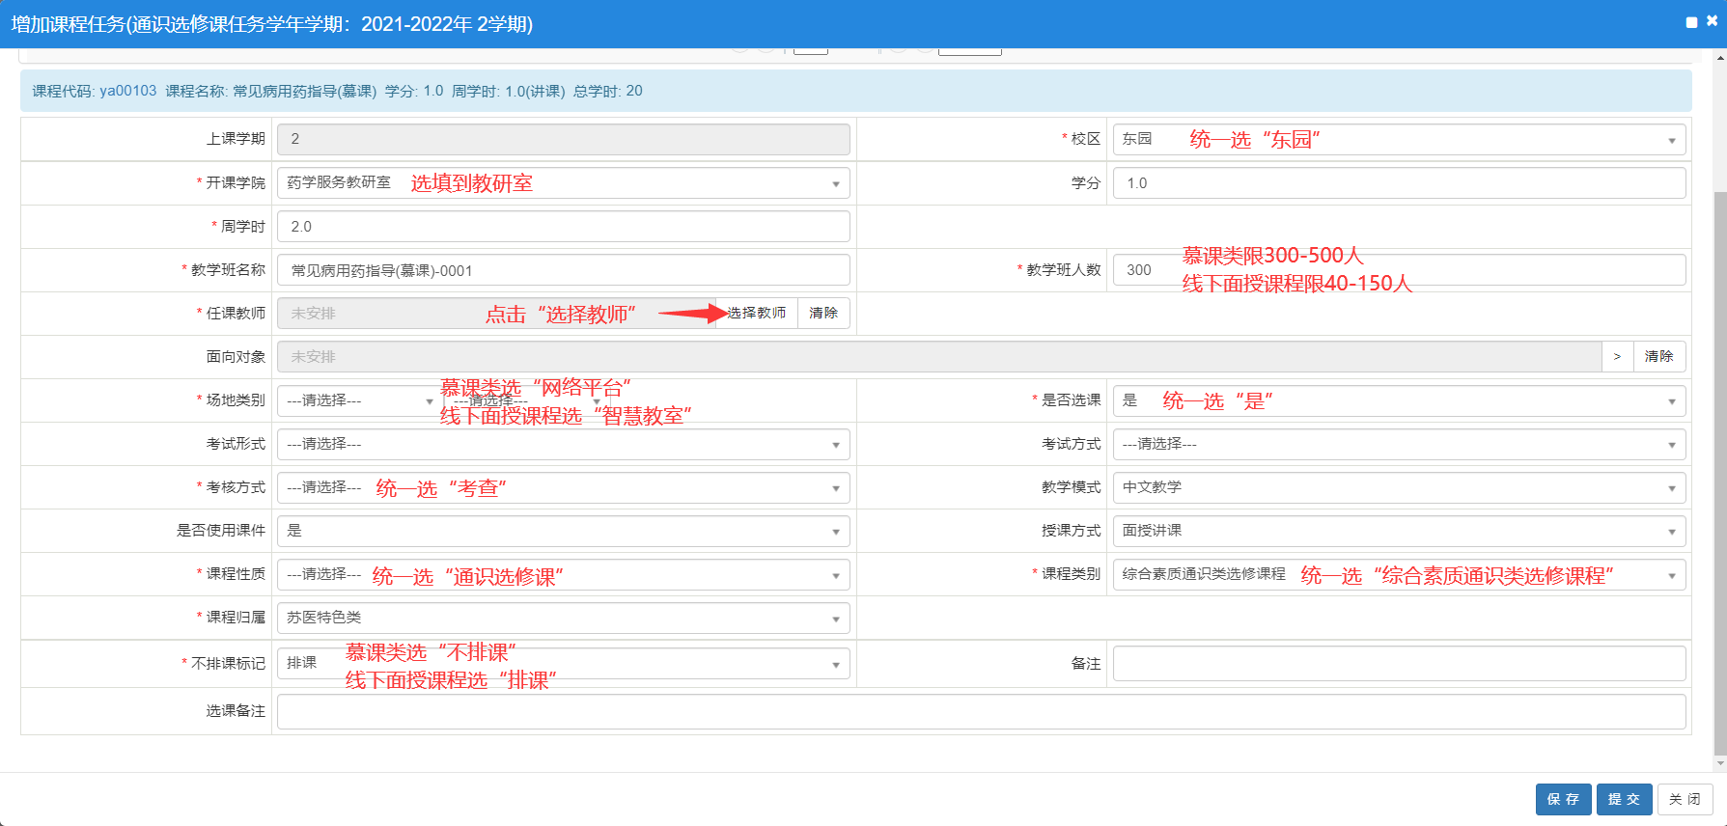
如提交过程中出现下图提示，可通过校内网访问ip地址登录教务系统提交http://192.168.118.160/jwglxt/xtgl/login_slogin.html
